Главная страница сайта
Сайдбар
- Слева не кликабельная картинка и заголовок 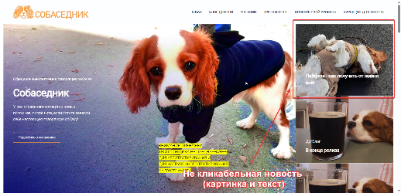
- На главной странице повтор новостей 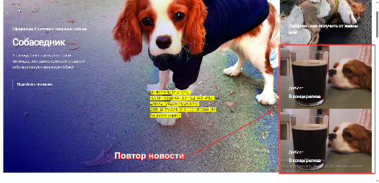
Главная страница сайта
- В ленте «Наш главный производитель» не загрузилась картинка
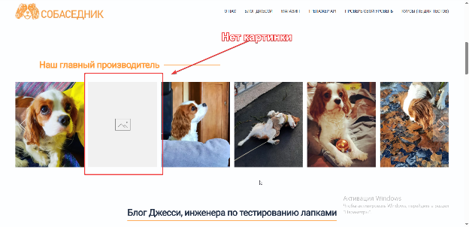
- Не кликабельные новости в разделе «Блог Джесси»
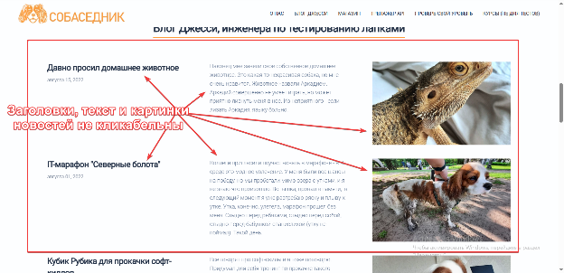
- Ссылка на все новости на английском языке
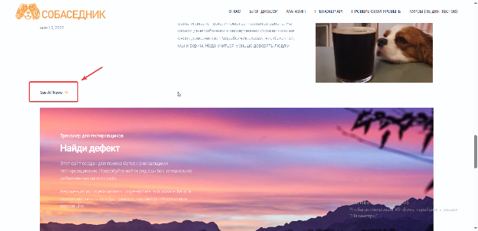
- Не видно кнопку Отправить
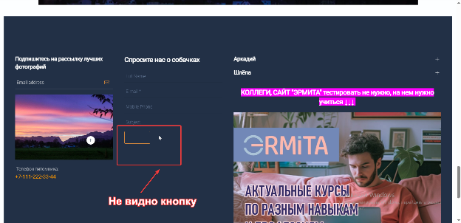
- Ошибка при регистрации
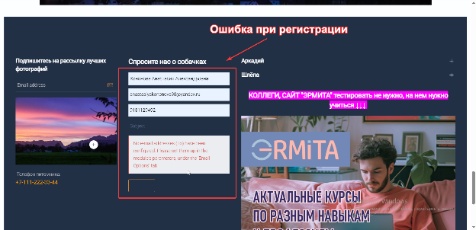
- Подписка на рассылку невозможна
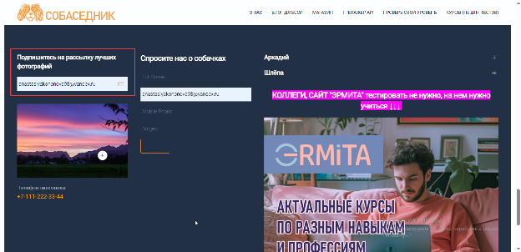
ФУТЕР
- В футере сайт ссылка на каналы не Собаседник и лишняя ссылка на «Всё о жизни и бизнесе в Испании, а также как получить стартап ВНЖ Испании.»

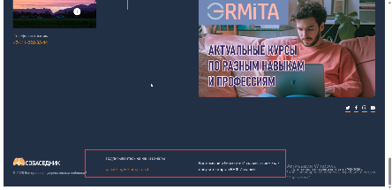
- При нажатии на телефон питомника открывается ссылка на почту
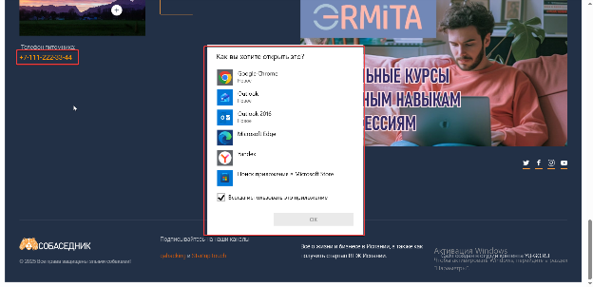
О НАС
ХИДЕР
- Не открывается окно «Советы»
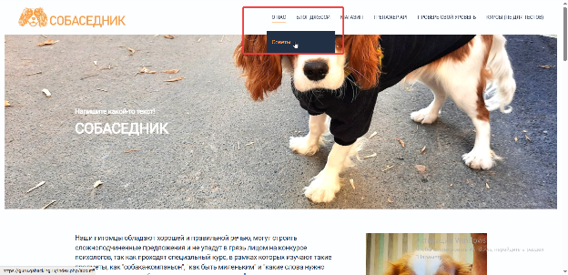
- При нажатии на кнопки на главной странице «Собаседник» и «Подробнее» переход осуществляется на страницу с названием «Говорящие кошки» с ошибкой в верстке «напишите какой-то текст!»
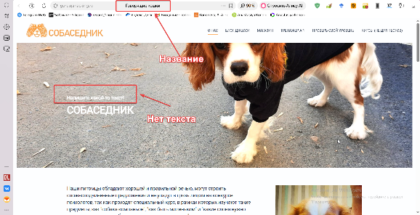
- Обрезана фотография на странице «О нас»
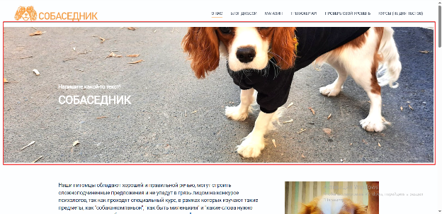

- Форма бронирования питомца:
  - Неактивна форма введения: Особые пожелания и выбор города
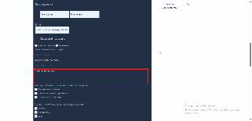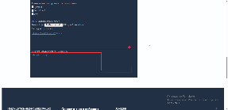
  - В графе телефон можно написать только 10 цифр
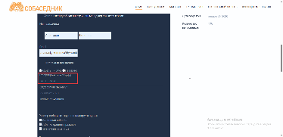
  - В дате «Когда хотите забрать» можно ввести любое число
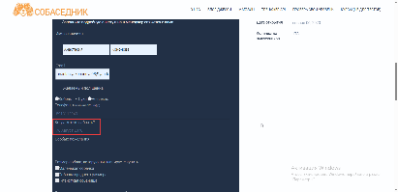
  - При нажатии на название языка, нажимается выбор «Размер собаки, которую вы планируете купить»
  - Не видно кнопку «Подтвердить отправку», после нажатия на нее ничего не происходит
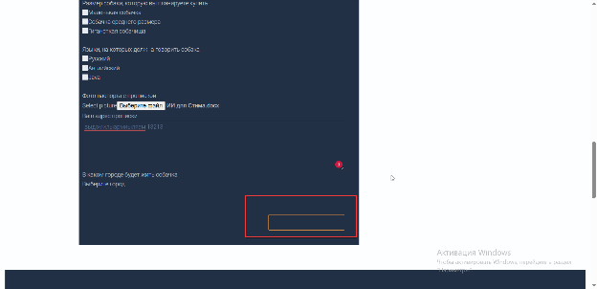
БЛОГ ДЖЕССИ
- При нажатии на статью на главной странице «Давно просил домашнее животное», переход на статью «Решил заглянуть в правила дорожного движения»
- Ошибка в слове «Пупулярное» 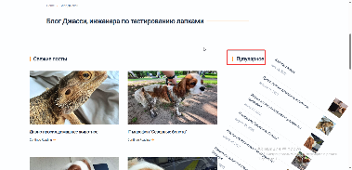
- Верстка раздела «Популярное»
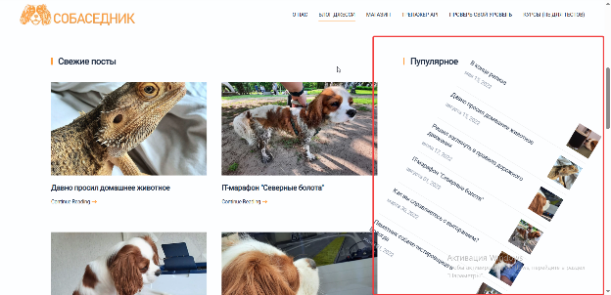

- Ссылка на другой памятник
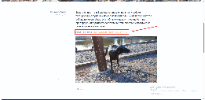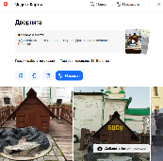
МАГАЗИН
- Наложение полей друг на друга
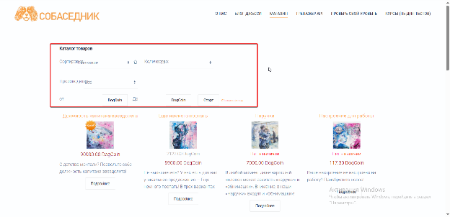
- При добавлении 0 картин в корзину, появляется ошибка «Error quantity», текст ошибки лучше сделать на русском и более понятным
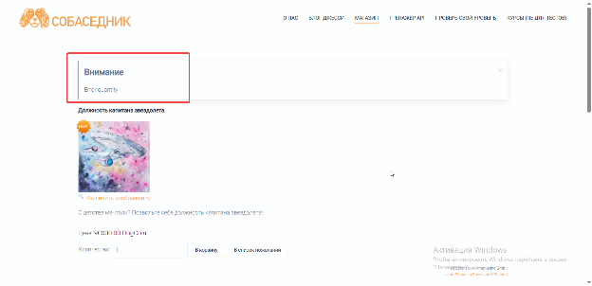
- В корзину добавляются товары, которых нет в наличии
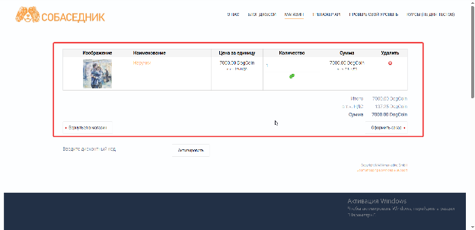
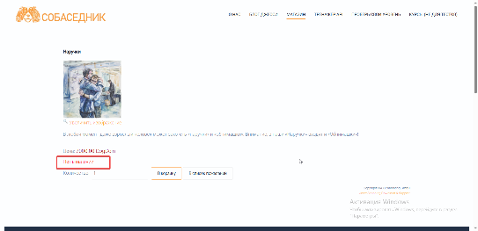

- При заполнении формы «Адрес» для покупки товара
В поля Имя и Фамилия, Город, Область, Улица/Номер дома можно вводить цифры
В поле Почтовый индекс можно ввести буквы
В поле Телефон можно ввести больше 12 символов
При выборе другого адреса доставки просит заполнить поля: Пол, Имя, Фамилия, Фирма, которые не нужны для заполнения при смене адреса и также в телефон можно ввести больше 12 цифр
- При оформлении заказа появляется ошибка
